Kjære medlem av Gaular IL

Det er no tid for å betale medlemskontingent for 2017
Som mottakar av denne e-posten er du registrert i medlemsregisteret. Alle aktive blir automatisk meldt inn og medlemsskapet gjeld til det blir sagt opp skriftleg. Ta kontakt dersom noko er feil eller de ønskjer endringar/seie opp medlemskapet.

Prisar:
Familiemedlemsskap kr 500
Vaksne kr 300
Barn kr 200
Pensjonistar kr 200

Gaular IL nyttar online betalingsløysing. Gå til www.gaular-il.no for betaling.

Dersom du ikkje er kjent med den, kan du sjå informasjonen nedanfor for å finne ut korleis du skal betale:

Følg oppskrifta nedanfor for å få tilgang til å betale medlemsavgift og evt treningsavgifter (gjeld førebels fotball, men etter kvart skal alle treningsavgifter inn her). Dei fleste treng berre å sjå på pkt A-B-C:

A) For å få brukarnamn og passord til innlogginga må du gjere følgjande:
1. Gå til www.gaular-il.no
2. Klikk på menyikonet øvst til venstre i nettlesaren din (tre streker)
3. Klikk på «Glemt brukernavn / passord»
4. Fyll inn e-posten din og klikk «Send»

Medlemssystemet vil då sende ein e-post med brukarnamn og lenkje til å endre passord til dei medlemmar som er knytt til e-posten du la inn. Trykk på lenkja og vel passord.

Mottar du ingen e-post ber vi deg vennlegast om å ikkje registrere deg, men ta kontakt med medlemsadministrasjonen i Gaular IL ( gil.medlem@gmail.com ) så kan vi hjelpe deg vidare og unngå dobbeltregistreringar.

B) Korleis logge inn
Gå til nettsida www.gaular-il.no og logg inn i menyen til venstre. Om den er skjult, finn du innlogginga ved å klikke på ikonet øvst til venstre (tre streker).

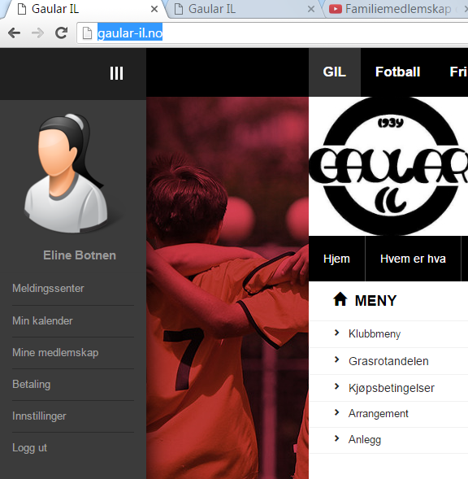
Under fana «Innstillinger» i innloggingsmenyen kan du endre brukarnamn og passord andre personlege opplysningar på brukaren din. Viktig at du oppdaterer alle felt (namn, adresse, fødselsdato, kjønn, epost, telefon)

C) Betaling av medlemskap/ treningsavgift
Under «Mine medlemskap», når du er logga inn, har du oversikt over medlemskontingent og eventuelle treningsavgifter.

Under «Betaling» får du oversikt over «Handlekurv» (det du har meldt deg på/er aktiv i + medlemskontingent) og «Betalingshistorikk». Betalinga skjer no online (på nett).

Dersom de ønsker å endre medlemskap, kan de ta kontakt på gil.medlem@gmail.com

NB Familiemedlemsskapet ligg til betaling hos alle familiemedlemmane, MEN når ein betalar, vil alle stå betalt. For å betale treningsavgifta til andre medlemmer i familiemedlemsskapet, sjå pkt D).

Treningsavgiftene vil bli kravd inn gjennom denne innlogginga på nettsida framover. De får epostvarsling når dei blir lagt ut. Viktig at de gjer dykk kjende med systemet!

Medlemskontingenten er klar for betaling og betalingsfrist er satt til 14 dager. NB! Medlemskontingenten MÅ vere betalt før du får betale eventuelle treningsavgifter, som igjen er eit krav for å delta på aktivitetane (p.g.a. forsikringar m.m.).

D) Familiemedlemskap
Dersom familien allereie kopla saman i familiemedlemsskap vil du sjå ein knapp kor det står «Logg inn som familie» (dei som har hatt familiemedlemskap tidlegare, skal vere kopla saman allereie). Treningsavgiftene til kvart familiemedlem ligg under deira brukar, men ved å trykke på familieknappen, kan du gå inn på kvar av dei og betale utan brukarnamn og passord.

Ønsker du å opprette eit familiemedlemskap, send epost til gil.medlem@gmail.com og oppgi følgjande informasjon på alle i familien:
- Namn
- Fødselsdato
- Adresse
- Mobilnr.
- Kven i familien som skal vere hovudmedlem og motta epost om betaling

Ein familie kan bestå av to føresette og barn til og med året dei fyller 17 år (frå og med 18 år må dei ha eige medlemsskap som vaksen). Par utan barn eller med vaksne barn kan også ha familiemedlemsskap (billigare enn to enkeltmedlemsskap).

*Instruksjonsfilm for oppretting av familiemedlemsskap – del 1: https://www.youtube.com/watch?v=MM8foWFcuCY

*Instruksjonsfilm for oppretting av familiemedlemsskap – del 2:
https://www.youtube.com/watch?v=kzLAsXTaU4I

Håpar dette systemet fungerer bra for alle partar. Målet for GIL er å effektivisere og tilfredsstille nye krav om elektroniske medlemsarkiv hos NIF. Ta kontakt om de lurer på noko eller noko er feil; gil.medlem@gmail.com

Lykke til!

Med sportsleg helsing,
Gaular IL

